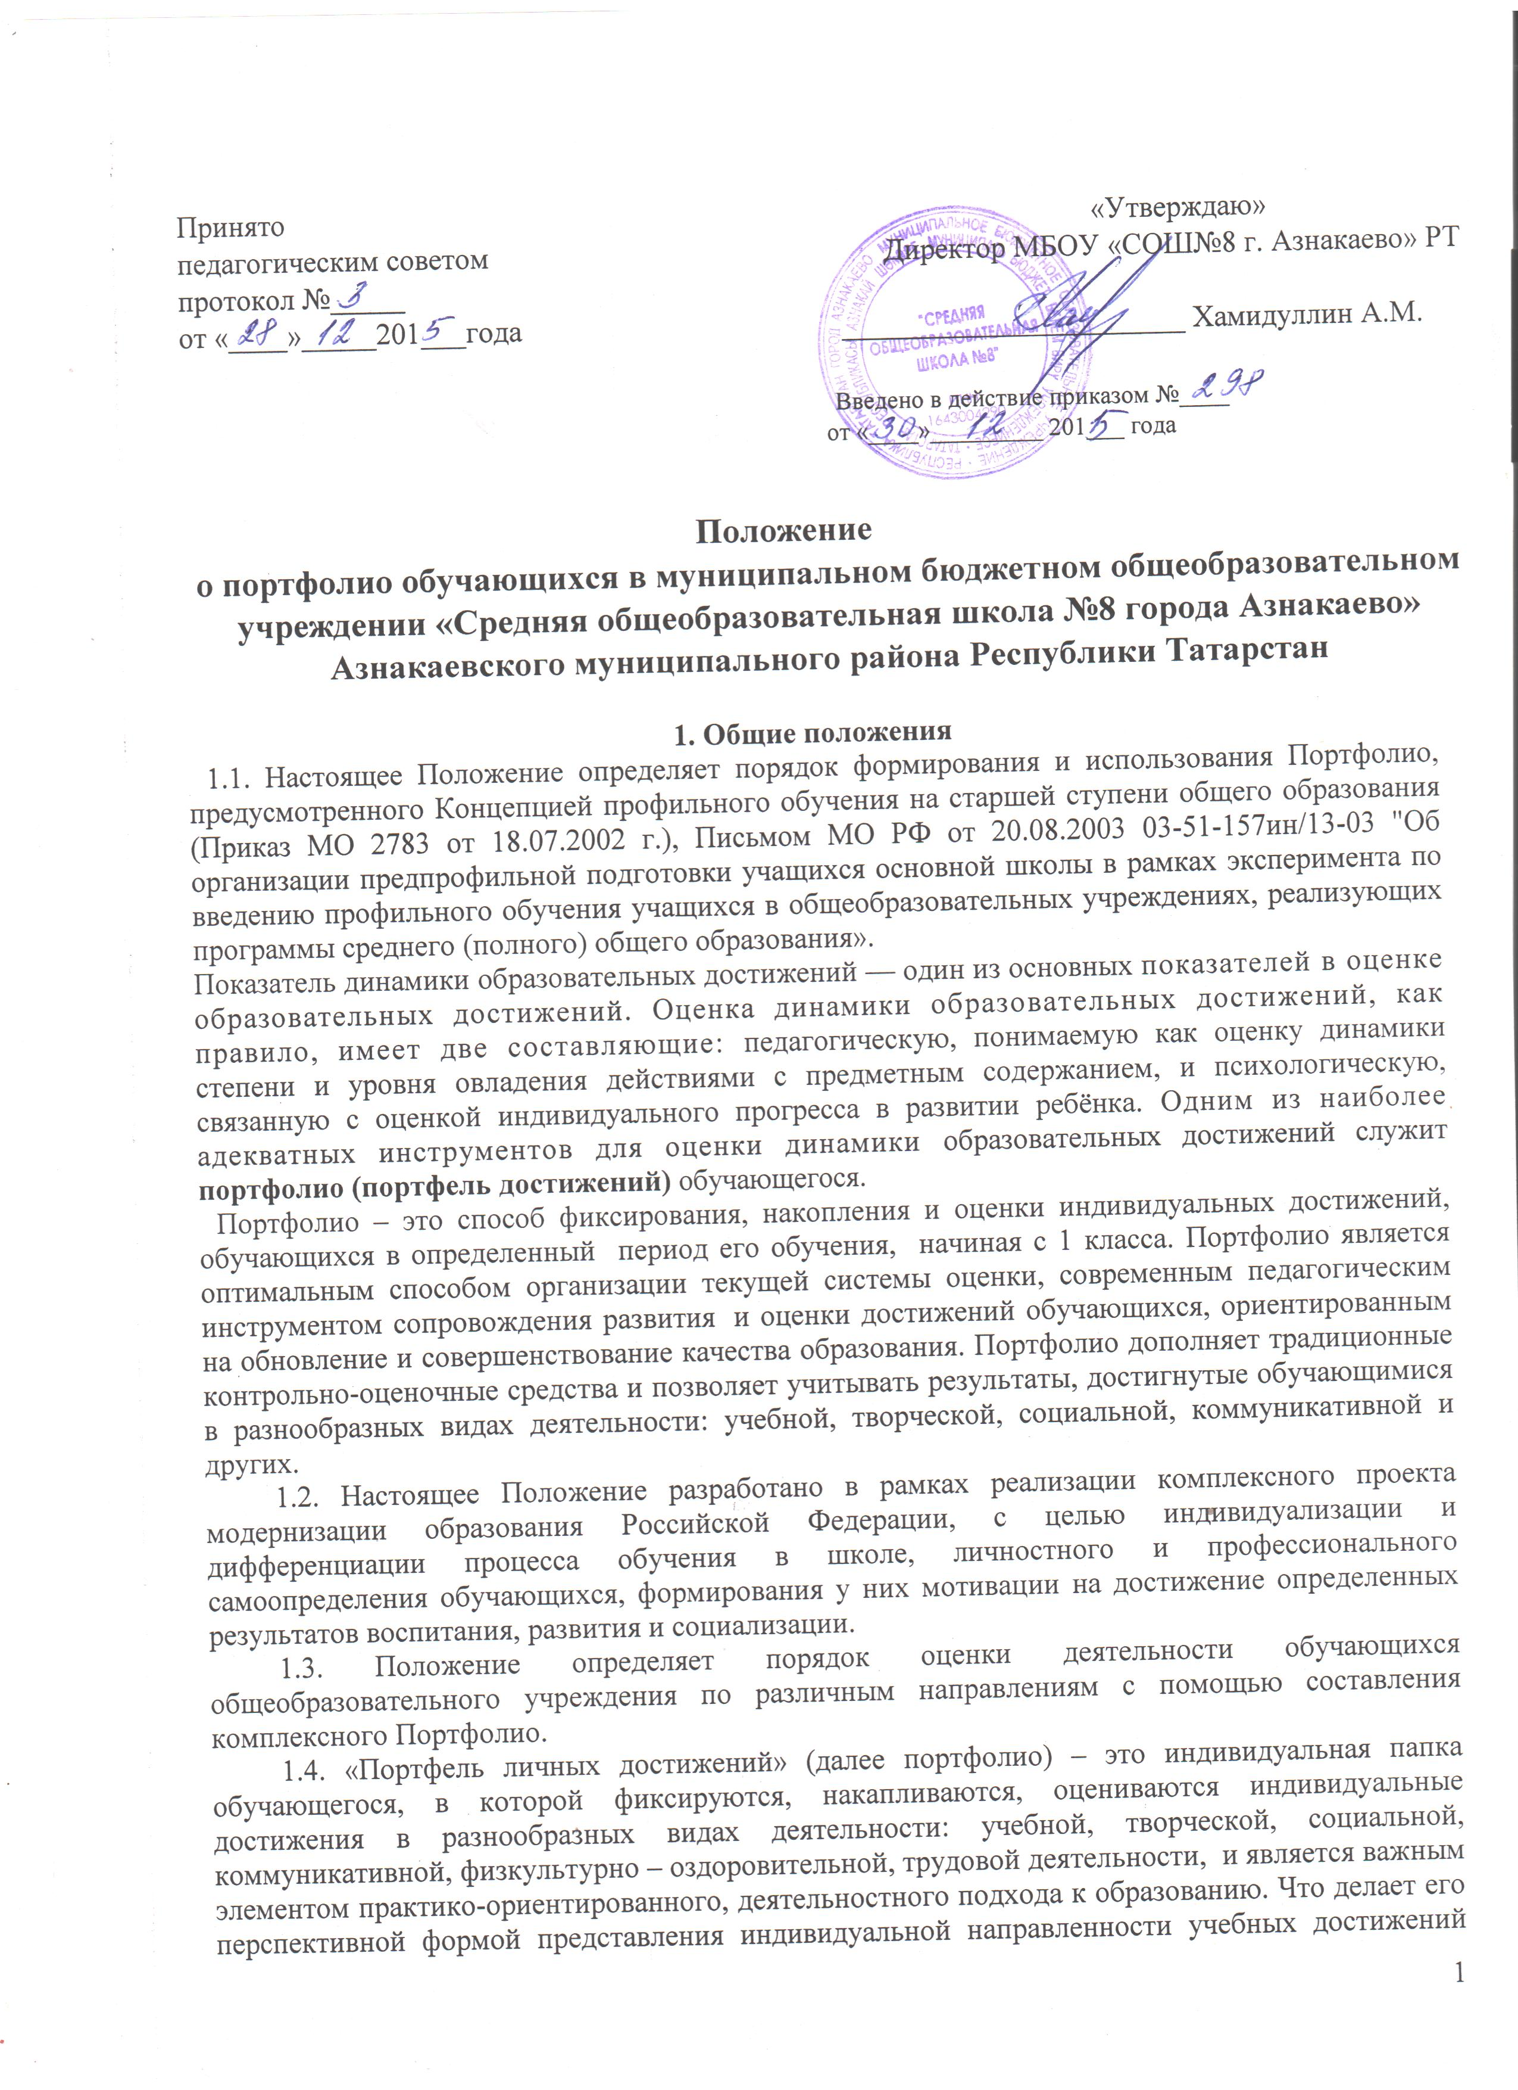

за определённый период времени и позволяет сравнивать сегодняшние достижения ученика с его же успехами некоторое время назад, планировать дальнейшую образовательную деятельность;
- целеполагания – поддерживает учебные цели;
- мотивационная – поощряет результаты учащихся, преподавателей и родителей;
- содержательная – раскрывает весь спектр выполняемых работ;
- развивающая – обеспечивает непрерывность процесса обучения от года к году;
- рейтинговая – показывает диапазон навыков и умений.
  - Оценка тех или иных достижений (результатов), входящих в Портфолио, а также всего Портфолио в целом, либо за определенный период его формирования может быть как качественной, так и количественной.

4. Участники работы над портфолио и их функциональные обязанности
4.1. Участниками работы над портфолио являются обучающиеся, их родители, классный руководитель, учителя-предметники, педагоги дополнительного образования и администрация школы.
4.2. Обязанности обучающегося:
Оформляет портфолио в соответствии с принятой в школе структурой. Все записи ведет аккуратно, самостоятельно и систематически. Обучающийся имеет право включать в накопительную папку дополнительные разделы, материалы, элементы оформления, отражающие его индивидуальность.
4.3. Обязанности родителей:
Помогают в оформлении портфолио и осуществляют контроль над пополнением портфолио.
4.4. Обязанности классного руководителя:
Является консультантом и помощником, в основе деятельности которого – сотрудничество, определение направленного поиска, обучение основам ведения портфолио; организует воспитательную работу с обучающимися, направленную на их личностное и профессиональное самоопределение. Осуществляет посредническую деятельность между обучающимися, учителями-предметниками и педагогами дополнительного образования. Осуществляет контроль пополнения обучающимися портфолио.
Обязанности учителей-предметников, педагогов дополнительного образования:
Проводят информационную работу с обучающимися и их родителями по формированию портфолио. Предоставляют обучающимся места деятельности для накопления материалов. Организуют проведение олимпиад, конкурсов, конференций по предмету или образовательной области. Разрабатывают и внедряют систему поощрений за урочную и внеурочную деятельность по предмету.
4.5. Обязанности администрации учебного заведения:
Заместитель директора по учебно-воспитательной работе организует работу и осуществляет контроль за деятельностью педагогического коллектива по реализации технологии портфолио в образовательном процессе школы и несёт ответственность за достоверность сведений, входящих в портфолио.
4.6. Директор учебного заведения разрабатывает и утверждает нормативно-правовую базу, обеспечивающую ведение портфолио, а также распределяет обязанности участников образовательного процесса по данному направлению деятельности. Создает условия для мотивации педагогов к работе по новой системе оценивания и осуществляет общее руководство деятельностью педагогического коллектива по реализации технологии портфолио в практике работы школы.

5. Структура портфолио
5.1. Портфолио обучающегося имеет титульный лист и состоит из пяти разделов:
Оформление титульного листа (обложка документа). Содержит информацию об адресе и наименовании образовательного учреждения, ФИО обучающегося и классе.
I раздел: «Мой портрет». Здесь содержатся сведения об обучающемся, который может представить его любым способом. Здесь могут быть личные данные обучающегося, ведущего портфолио, его автобиография, личные фотографии. Ученик ежегодно проводит самоанализ собственных планов и итогов года, ставит цели и анализирует достижения.
II раздел: «Портфолио документов». В этом разделе должны быть представлены сертифицированные (документированные) индивидуальные образовательные достижения. Здесь учащийся представляет дипломы олимпиад, конкурсов, соревнований, сертификаты учреждений дополнительного образования.
III раздел: «Портфолио работ». Обучающийся представляет комплект своих творческих и проектных работ, описание основных форм и направлений его учебной и творческой активности, участие в школьных и внешкольных мероприятиях, конкурсах, конференциях, прохождение элективных курсов, различного рода практик, спортивных и художественных достижений.
5. Оформление портфолио
5.1.Портфолио оформляется в соответствии с принятой в школе структурой, указанной в пункте 4 настоящего Положения самим обучающимся в папке-накопителе с файлами на бумажных носителях и/или в электронном виде.
5.2.По необходимости, работа обучающихся с портфолио сопровождается помощью взрослых: педагогов, родителей, классных руководителей, в ходе совместной работы которых устанавливается отношения партнерства, сотрудничества. Это позволяет обучающимся постепенно развивать самостоятельность, брать на себя контроль и ответственность.
5.3.Обучающиеся имеет право включать в портфолио дополнительные материалы, элементы оформления с учетом его индивидуальности.
5.4.При оформлении следует соблюдать следующие требования:
- Записи вести аккуратно и самостоятельно.
- Предоставлять достоверную информацию.
- Каждый отдельный материал, включенный в портфолио, должен датироваться и визироваться (кроме грамот, благодарностей) в течение года.

